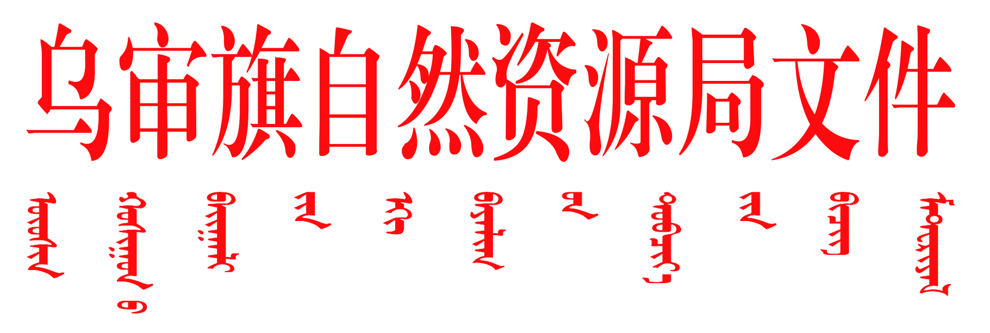

乌自然资字〔2024〕3号 签发人：张景武

乌审旗自然资源局关于乌审旗耕地占补平衡
专项整治自查自纠的报告

鄂尔多斯市自然资源局：
按照《内蒙古自治区自然资源厅关于印发<耕地占补平衡专项整治方案>的通知》(内自然资发〔2023〕47号)、《鄂尔多斯市自然资源局关于印发<鄂尔多斯市耕地占补平衡专项整治工作方案>的通知》(鄂自然资发〔2023〕289号)有关要求，我局组织工作人员在我旗开展耕地占补平衡专项整治工作，现将相关工作情况汇报如下。
一、耕地占补平衡专项整治工作开展情况
2023年8月我局印发《乌审旗耕地占补平衡专项整治工作方案》(乌自然资发〔2023〕500号)，我局组织工作人员严格按照方案确定的占而不补、补而不实、补充耕地质量不高、补充耕地主体责任落实不到位、补充耕地指标交易管理混乱和补充耕地资金管理混乱、挤占挪用等六方面排查整治任务，综合运用遥感监测、矢量数据套核分析、资料核查、实地调查等手段，全面摸排查清我旗耕地占补平衡专项整治各类问题情况。
经排查，我旗嘎鲁图镇木都柴达木村和后寨则村两个补充耕地库涉及补充耕地质量不高（非农、非粮）的问题，三个占而不补问题，目前已全部完成整改。
二、耕地占补平衡专项整治自查自纠情况
(一)占而不补问题
通过对我旗2019年以来已经实施的建设用地项目占用耕地项目进行排查，发现我旗有3个项目占用耕地0.39亩，未按规定落实补充耕地任务。一是宁夏银川至乌审旗公路昂素至陶利段建设项目占用耕地0.18亩；二是中心首府小区道路硬化占用耕地0.13亩；三是陶忽图煤矿硬化占用耕地0.08亩。我局立即开展整改工作，经我局与多次与用地单位协调，最终确认补办手续，2个通过落实耕地占补平衡整改，1个办理临时用地手续，目前均已完成整改。
(二)补而不实问题
通过对我旗2019年以来报备入库项目、储备库中未清库 的补充耕地项目、已经实施或正在实施尚未报备入库的补充耕地项目进行排查，我旗涉及的嘎鲁图镇木都柴达木村和后寨则村两个补充耕地库不存在补而不实的问题。
(三)补充耕地质量不高问题
通过对我旗2019年以来报备入库项目、储备库中未清库的补充耕地项目、已经实施或正在实施尚未报备入库的补充耕地项目进行排查，我旗涉及的嘎鲁图镇木都柴达木村和后寨则村两个补充耕地库存在132.09亩补充耕地"非农化"、"非粮化的问题。其中：嘎鲁图镇后寨则村补充耕地储备库项目涉及38.41亩，木都柴达木村耕地储备库建设项目涉及93.68亩。
经我局与嘎鲁图镇人民政府多次协调解决，确实难以恢复耕种，后寨则村补充耕地库我局申请核减了38.4105亩耕地面积、7682.1公斤粮食产能；木都柴达木村补充耕地储备库申请核减了94.0815亩耕地面积、28224.45公斤粮食产能，0.297亩已落实耕地占补平衡，0.264亩恢复耕种，目前已全部完成整改。
(四)补充耕地主体责任落实不到位问题
通过对我旗补充耕地情况进行排查，我旗补充耕地主要方式为县域自行平衡为主，我旗不存在违规造地、大肆售卖补充耕地指标、专业卖地等补充耕地主体责任落实不到位的问题。
(五)补充耕地指标交易管理混乱问题
通过对我旗2019年以来完成的补充耕地指标调剂情况进行排查，我旗不存在补充耕地指标交易管理混乱的问题。
(六)补充耕地资金管理混乱、挤占挪用问题
通过对我旗2019年以来完成的补充耕地指标调剂收入和 收取的耕地开垦费进行排查，我旗不存在补充耕地资金管理混乱、挤占挪用的问题。
三、下一步工作举措
下一步，我局将以此次专项整治为契机，严守耕地保护红线不动摇，严格落实耕地占补平衡制度，继续推进我旗新建补充耕地库建设项目，巩固现有成果，切实防止发生新问题，有效提高耕地占补平衡管理水平。

附件：乌审旗耕地占补平衡专项整治问题整改情况表

乌审旗自然资源局
2024年1月5日

（联系人：景元元 联系方式：15044755266）

乌审旗自然资源局办公室 2024年1月5日印发

